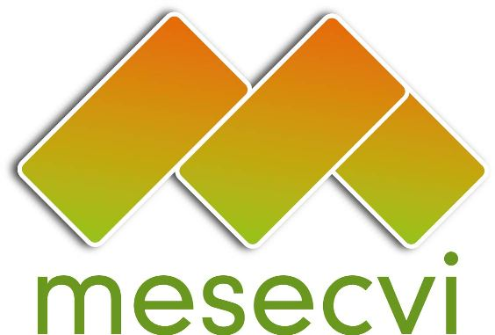
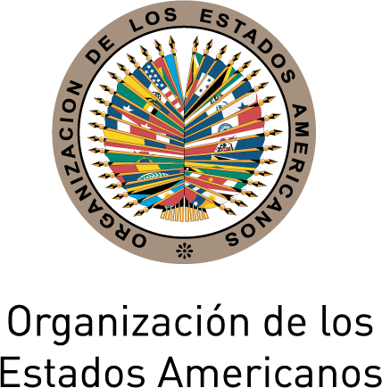

COMISIÓN INTERAMERICANA DE MUJERES

MECANISMO DE SEGUIMIENTO OEA/Ser.L/II.7.10
CONVENCIÓN BELÉM DO PARÁ (MESECVI) MESECVI/CEVI/doc.193/13 Rev.1
Décima Reunión del Comité de Expertas/os (CEVI) 12 de septiembre de 2013
11-12 de septiembre de 2013 Original: español
Washington D.C.

DECLARACIÓN DEL COMITÉ DE EXPERTAS DEL MESECVI SOBRE LA CELEBRACIÓN DEL VIGÉSIMO ANIVERSARIO DE LA ADOPCIÓN DE LA CONVENCIÓN DE BELÉM DO PARÁ

El Comité de Expertas del Mecanismo de Seguimiento de la Convención de Belém do Pará (MESECVI), en la ocasión de su Décima Reunión (11-12 de septiembre de 2013, Washington, D.C.):

RECORDANDO

Que la Convención Interamericana para Prevenir, Sancionar y Erradicar la Violencia contra la Mujer (Convención de Belém do Pará) es el primer instrumento jurídico internacional vinculante sobre la violencia contra las mujeres en que los Estados Parte se comprometieron a garantizar a las mujeres y niñas de la región una vida libre de violencia y a actuar con la debida diligencia para prevenir, investigar y sancionar la violencia contra las mujeres;

Que la Convención de Belém do Pará marcó un hito cualitativo en la respuesta Estatal ante la violencia contra las mujeres y que desde su adopción ha dado pauta para la adopción de leyes y políticas sobre la prevención y sanción de la violencia contra las mujeres en los Estados Parte de la Convención, así como un marco político y estratégico para su implementación;

Que en 2004, se creó el Mecanismo de Seguimiento de la Convención de Belém do Pará (MESECVI), sistema de evaluación entre pares consensuado e independiente para examinar los avances realizados por los Estados Parte en el cumplimiento de los objetivos de la Convención y proponer acciones para enfrentar los desafíos a su plena implementación;

PROFUNDAMENTE PREOCUPADAS

Porque hoy en día las cifras de violencia, de la que mujeres y niñas siguen siendo víctimas en la región, son alarmantes. La violencia física, psicológica y sexual, la trata de mujeres y niñas con fines de explotación sexual y laboral, los abusos en las escuelas, los trabajos y los centros de salud y las violaciones de derechos sexuales y reproductivos, siguen siendo parte de la cotidianeidad de niñas y mujeres a lo largo y ancho de la región;

Por la alta incidencia de de la violencia contra las mujeres y las niñas, cuya persistencia en la región resulta alarmante.

Por las barreras en el acceso a la justicia de mujeres y niñas víctimas de violencia en sus diversas manifestaciones, cuya consecuencia es la impunidad.

Porque aún hace falta que los Estados Parte incorporen en su legislación interna las diferentes manifestaciones de violencia contra las mujeres.

Porque los recursos financieros y humanos que los Estados dedican a esta pandemia siguen siendo insuficientes para permitir una respuesta efectiva y sostenible ante las múltiples violaciones de los derechos humanos de las mujeres que representa la violencia;

TOMANDO NOTA CON SATISFACCIÓN

De que, desde su entrada en vigor – el 5 de marzo de 1995 - la Convención de Belém do Pará ha inspirado campañas de acción y de información, normas legales y procedimientos, modelos de atención, procesos de sensibilización y capacitación con personal legal, de salud y de seguridad, iniciativas de monitoreo, evaluación y seguimiento, y servicios de asesoría y de atención para mujeres víctimas y que en cada país del Hemisferio existen ejemplos de estas acciones;

De los Informes de País e Informes Hemisféricos elaborados durante dos Rondas de Evaluación Multilateral del MESECVI, que constituyen punto de referencia importante sobre los avances en la prevención, sanción y erradicación de la violencia contra las mujeres y permiten identificar los desafíos para acciones futuras;

De la adopción por parte de la Asamblea General de la OEA de la resolución AG/RES.2803/13 (XLIII-O/13) “Implementación de la Convención Interamericana para Prevenir, Sancionar y Erradicar la Violencia contra la Mujer (Convención de Belém do Pará);”

CONSIDERANDO que en el transcurso de 2014, se cumplirán veinte años desde la adopción de la Convención de Belém do Pará y diez años desde la creación del MESECVI por la Asamblea General de la OEA y que este momento histórico amerita una amplia reflexión sobre el impacto de la Convención para los Estados Parte y para las mujeres del hemisferio;

REITERA SU COMPROMISO DE:

- Instar a los Estados Parte de la Convención de Belém do Pará a redoblar sus esfuerzos para proveer, de conformidad con el marco jurídico y de política internacional, una respuesta contundente, efectiva y sostenible a la violencia contra las mujeres;

- Exhortar a los Estados que, como parte de esta respuesta, asignan a los Mecanismos Nacionales para el Adelanto de la Mujer, a los Ministerios de Justicia, Seguridad y Salud y a todo actor Estatal con mandato y competencia en la respuesta ante la violencia contra las mujeres, los recursos presupuestarios y humanos necesarios para la plena y efectiva implementación de la Convención de Belém do Pará;

- Alentar a los Estados Miembros de la OEA que aún no lo hayan hecho a que consideren la ratificación o adhesión, según sea el caso, de la Convención de Belém do Pará o la participación como observadores en el MESECVI, de acuerdo al artículo 4.1. del Estatuto del mismo;

- Promover la creación y/o el fortalecimiento de sistemas nacionales y regionales de información, observancia y vigilancia de la violencia contra las mujeres, en base a un enfoque de derechos humanos y priorizando la plena implementación de la Convención de Belém do Pará, para lo cual el Comité de Expertas adoptó en 2013 un sistema de indicadores de progreso;

- Fomentar una política para erradicar los estereotipos de género en la educación y los medios de comunicación para promover una cultura de respeto a los derechos humanos, igualdad, tolerancia y no discriminación y resolución no violento de conflictos;

- Fortalecer la articulación del MESECVI con actores clave de los sistemas internacional e interamericano de derechos humanos, de la sociedad civil y de la academia para potenciar la labor y los resultados del MESECVI;

- Alentar a los Estados Parte a que, en su próxima Conferencia, adopten el proyecto de Plan Estratégico del MESECVI 2013-2017 para prevenir, sancionar y erradicar la violencia contra las mujeres, como una herramienta esencial para fortalecer el trabajo del Mecanismo y su posición como referente hemisférico; y

- Apoyar los esfuerzos de la OEA y sus Estados Miembros y de la sociedad civil para conmemorar el vigésimo aniversario de la adopción de la Convención de Belém do Pará y el décimo aniversario de la creación del MESECVI, que incluirán foros y encuentros nacionales y subregionales de balance sobre la implementación de la Convención.

